

INDICAÇÃO Nº ______ /2026.

INDICO à Mesa, após ouvido o Plenário em sua forma regimental, que seja enviado expediente ao Excelentíssimo Senhor Marcilio Régio, Prefeito do Município de Goiana, solicitando ao setor competente, que seja realizada a pavimentação da Rua Pantanal, no distrito de Catuama, no Município de Goiana/PE.
Sala das Sessões da Câmara Municipal de Goiana, em 17 de março de 2026.

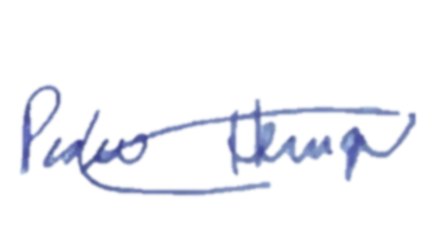

Ver: Pedro Henrique



JUSTIFICATIVA

A presente indicação atende a uma demanda urgente dos moradores da Rua Pantanal, que enfrentam constantes dificuldades devido à falta de pavimentação, sobretudo em períodos chuvosos, quando a via fica tomada por lama, buracos e alagamentos.
A situação atual compromete diretamente a mobilidade urbana, dificultando o tráfego de veículos e a circulação de pedestres, além de prejudicar o acesso a serviços essenciais, como transporte público, coleta de lixo e atendimentos de saúde.
Além disso, a poeira em períodos secos também causa transtornos à população, afetando a saúde dos moradores e reduzindo a qualidade de vida na localidade.
Dessa forma, a pavimentação da referida via se faz necessária e urgente, garantindo mais dignidade, segurança e melhores condições de infraestrutura para todos.

Sala das Sessões da Câmara Municipal de Goiana, em 17 de março de 2026.
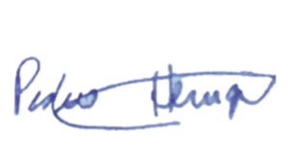

Ver: Pedro Henrique

